新中国前三⼗年的科技成就之三（1954-1955）
接上期。
有⼈说，新中国前三⼗年的⼯业化是废铜烂铁；有⼈说，新中国前三⼗年没有什么成就；有⼈说新中国前三⼗年科技没有成就；也有⼈说⽂⾰⼗年更是没有科技成就。
事实是什么样呢？
笔者根据《中华⼈⺠共和国⽇史》、《伟⼤的⼗年》（1959年9⽉出版）、《中华⼈⺠共和国⼯业⼤事记》、《中华⼈⺠共和国经济⼤事记》、《⼈⺠⽇报》等资料，对新中国前三⼗年的成就做了整理，作为⼀个系列，逐篇介绍给⼤家。
1954年1⽉1⽇，重⼯业部发出《关于学习王祟伦⾸创精神的通报》。⽟崇伦是鞍钢机械总⼚的⻘年⼯⼈，曾先后⼋次改进⼯具，并创造了“万能⼯具胎”，提⾼了⽣产效率，解决了⻋间设备不平衡问题。
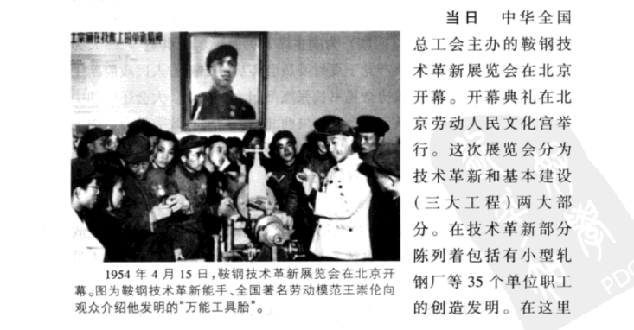
▲ 图⽚来源：《中华⼈⺠共和国⽇史》
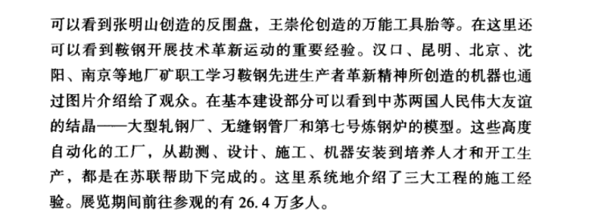
▲ 图⽚来源：《中华⼈⺠共和国⽇史》
1954年1⽉15⽇，西南第⼀座空⽓压缩机制造⼚——重庆空⽓压缩机⼚建成投产。由原纺织614⼚改建⽽成。
1954年1⽉27⽇，东北区22万伏超⾼压输电线路竣⼯送电。全⻓369.25公⾥。1953年7⽉动⼯兴建。
1954年1⽉23⽇竣⼯。由我国技术⼈员设计，采⽤苏联技术。
1954年2⽉9⽇，西北地区最⼤的⼀座⾯粉⼚——新疆⼋⼀⾯粉⼚建成投产。
1954年2⽉12⽇，当⽇《⼈⺠⽇报》报道，鞍⼭钢铁公司⼤型轧钢⼚轧出了我国第⼀根甲种槽钢。这种槽钢是供给建筑⼯⼚和桥梁⽤的。经过专家严格检查，证明第⼀根槽钢完全合乎质量标准。
1954年2⽉13⽇，中国第⼀台⾃制的巨型螺旋桨式⻛⻋试制成功,并安装在东北国营盘锦苇场。
1954年2⽉17⽇，中国第⼀台50型锻钎机在贵阳矿⼭机器⼚制造成功。经过⼚内周密的鉴定和试⻋，证明机器的质量和锻压出来的成品-——钢钎，都合乎标准。
1954年2⽉，苏联援建的156项⼯程中的吉林化肥⼚、吉林染料⼚﹑吉林电⽯⼚开始建设。
1954年3⽉4⽇，沈阳变压器⼚试制成功11万伏特的⼤型电流互感器。
1954年3⽉15⽇，3⽉15⽇《⼈⺠⽇报》报道，东北国营⼀⼆九⼚试制缝纫机成功，这是东北区内成套制造的第⼀批缝纫机。这批缝纫机经国营商业部⻔试⽤证明:不仅性能良好，且由于材料和技术设备的优越，产品的质量也优于上海某些私营⼯⼚的产品。
1954年3⽉20⽇，中国⾃制的第⼀艘⼤客轮“⺠众号”在⻩浦江下⽔。
1954年3⽉21⽇，当⽇湘江⼤铁桥正式通⻋，这座铁桥是我国南⽅最⼤的铁桥之⼀。从1953年8⽉动⼯到1954年1⽉底完⼯，全部⼯程只⽤了六个⽉时间。架桥所⽤的钢材和近代化的架桥⼯具全部是我国⾃制的。通⻋前，中央⼈⺠政府铁道部曾组织验收委员会详细地进⾏了检验，认为⼤桥的质量完全合乎标准。
1954年3⽉29⽇，中国第⼀批四台⾃动复式洗⽚机由南京电影机械⼚制造完成。该机参照苏联等国家的图样设计。
1954年3⽉，中央批准在⿊⻰江富拉尔基兴建第⼀重型机器⼚,设计年产量为6万吨。
1954年4⽉13⽇，《⼈⺠⽇报》报道，中央⼈⺠政府重⼯业部化学⼯业管理局吉林⼯程公司职⼯，⾸次试制“塔式吊⻋”成功。这种吊⻋⾼达30多⽶，每次能举重两吨左右。进⾏⾼空运输，有了这种吊⻋，就克服了⾼空运输建筑材料和机械设备的困难。
1954年4⽉14⽇，中苏造船公司建造的第⼀艘1200匹⻢⼒柴油机双螺旋桨拖船试航成功。
1954年4⽉20⽇，四川省重庆发电⼚1号机(1.2万千⽡)投产，使重庆市的电量增加60%。该⼚举⾏开机典礼，贺⻰同志为发电⼚新机投产剪彩。
1954年4⽉20⽇，《⼈⺠⽇报》报道，我国第⼀架烟草发酵温度湿度⾃动记录控制仪，已在中央⼈⺠政府轻⼯业部上海⼯业试验所试制成功。试制成的全套温度湿度⾃动记录控制仪，除真空管两只（苏联出品)外，全部都可采⽤国产材料。经国营上海卷烟五⼚初步试⽤，效果良好。
1954年4⽉，中国第⼀台7000千⽡⽔轮机在国营沈阳⾼压开关⼚试制成功。
1954年5⽉5⽇，全国规模最⼤的度量衡⼯⼚——国营中央度量衡⼯⼚在北京建成投产。1951年动⼯兴建。
1954年5⽉21⽇，焦作矿务局⼯程师阮孟武试制成功钢筋⽵筋⽔泥棚。这是煤炭⼯业的⼀项重⼤改进。每棚⽀持顶压⽐同规格⽊棚提⾼440%。若全国煤矿采⽤后，⼀年可节约⽊材值3000亿元(旧币)，还可降低采煤成本。
1954年5⽉22⽇，中苏⽯油公司炼油⼚建成第⼀座⾃动化裂化⼚。
1954年6⽉3⽇，中苏造船公司建成第⼀艘远洋拖船。
1954年6⽉4⽇，我国⾃⾏设计施⼯的第⼀座现代化纸⼚——安徽造纸⼚建成投产。
1954年6⽉14⽇，北京⼈⺠机器⼚试制成功中国第⼀台30吨⽶(6吨×5⽶）塔式起重机。
1954年6⽉23⽇，我国第⼀座⾃动化薄板⼚——鞍钢第⼆薄板⼚建成投产。这是我国社会主义⼯业化道路上的⼜⼀个胜利。薄钢板，是我国⽬前迫切需要和⽤途最⼴泛的钢材之⼀。我国过去和现在⽣产的薄钢板，产量、尺码和薄度都不能满⾜需要。新建的薄板⼚投⼊⽣产后，将⼤⼤改变我国缺乏薄钢板的状况。
1954年7⽉1⽇，中国第⼀座氧化铝⼚⼀⼀⼭东铝⼚建成投产。年产氧化铝3.5万吨。
1954年7⽉，南昌⻜机⼚试制初教5教练机获得成功,通过国家鉴定。8⽉1⽇，⽑主席亲笔签署嘉勉信。贺信说：第⼀架雅克-18型⻜机的试制成功“这在建⽴我国的⻜机制造业和增强国防⼒量上都是⼀个良好的开端”。8⽉26⽇，彭德怀批⽰同意该机成批⽣产。
1954年8⽉1⽇，中国第⼀座现代化纺织机械制造⼚——国营经纬纺织机械制造⼚在⼭西榆次投产。1951年5⽉动⼯。1953年12⽉31⽇建成。
1954年8⽉1⽇中国⾃制的第⼀艘⼤型川江货轮——“⼈⺠⼀号”在沪东造船⼚下⽔。该轮⻓81⽶，宽13.2⽶,排⽔量为2000多吨，载重量为1000吨，由公私合营⺠⽣轮船公司设计。
1954年8⽉2⽇，《⼈⺠⽇报》报道，国营郑州纺织机械⼚根据苏联的图样，试制我国第⼀部单程清棉机成功。
1954年8⽉15⽇，中国第⼀批最新型“乌克兰”式电影放映机由南京电影机械⼚试制成功。
1954年8⽉，内蒙古第⼀个电⼒建设⼯程3万千⽡发电机组在包头发电⼚（后改称包头第三发电⼚)投产。
1954年8⽉，株洲航空发动机⼚试制M⼀11φP发动机成功。10⽉25⽇,⽑主席亲笔签署嘉勉信。
1954年9⽉25⽇，⾸都第⼀个棉纺织⼚——国营北京第⼀棉纺织⼚开⼯⽣产。1953年7⽉兴建。拥有5万钞锭,1000多台布机。
1954年9⽉26⽇，中国第⼀台6000千⽡汽轮发电机在上海电机⼚试制成功。
1954年9⽉29⽇，中国第⼀艘⼤型内河油驳船由中苏造船公司制成下⽔。该船载重量为3700吨，排⽔量为5100吨。
1954年9⽉，⽩银有⾊⾦属公司在⽢肃兰州成⽴。
1954年10⽉19⽇，抚倾铝⼚⽣产出新中国第⼀批铝锭。
1954年10⽉25⽇，⽑主席对127⼚，247⼚分别试制成功122榴弹炮和76.2加农炮发出嘉勉信。
1954年10⽉，内蒙古第⼀座牧区发电⼚——锡林浩特2台276千⽡发电机组投产。
1954年10⽉，根据苏联政府建议，中国政府决定停⽌试制⽶格15，改为试制⽶格17及其发动机。
1954年11⽉12⽇，京津间新建的11万伏特⾼压输电线路开始送电。该线路是参照苏联技术标准设计的，全⻓108公⾥。
1954年11⽉13⽇，湖南⽔⼝⼭矿务局第⼀、四冶炼⼚⽕法炼锌质量达到99.99%以上的国际新纪录。这种“四个九”的锌块经过重⼯业部有⾊⾦属⼯业管理局等许多单位多次检验，证明完全符合重⼯业部规定的特级锌的标准规格。
1954年12⽉10⽇，我国第⼀台电弧炼钢炉在湘潭电机⼚试制成功。
1954年12⽉15⽇，我国⼤型矿井之⼀的本溪彩屯竖井投产。
1954年12⽉20⽇，我国煤炭建设重点⼯程之⼀的抚顺⽼虎台矿扩建⼯程完⼯，开始正式⽣产。
1954年12⽉27⽇，中国第⼀艘最⼤的沿海客货轮“⺠主10号”在上海江南造船⼚下⽔，
1955年11⽉27⽇开航。该轮⻓80⽶，宽14⽶，排⽔量为2672吨,由第⼀机械⼯业部船舶管理局设计。
1954年12⽉31⽇，我国规模最⼤的⽕⼒发电⼚——太原电热⼚建成发电。它是苏联援建的。于1953年10⽉24⽇动⼯兴建。
1954年，中国⾃⾏设计、安装国产设备的⽇处理矿⽯250吨的重选⼚在盘古⼭钨矿和画眉坳钨矿建成投产。
1954年，沈阳冶炼⼚在冶⾦系统⾸次研制成功⾦属铟。
1954年，沈阳有⾊⾦属加⼯⼚⾃制4台电压为220伏,容量为300公⽄的低频有铁芯感应电炉(每台功率为70千⽡）。这种炉型为国内地⽅企业⼴泛采⽤。
1955年1⽉5⽇，我国第⼀座⽤电⼦⾃动控制的电⼚——吉林热电⼚第⼀期⼯程开⼯。该⼚建设共分五期⼯程，第⼀台机组于1956年7⽉移交⽣产，⾄1965年6⽉最后⼀台10万千⽡机组投产，总装机容量45万千⽡。
1955年1⽉5⽇，当⽇《⼈⺠⽇报》报道，⼴西省柳州市⽴⼈⺠医院眼科医师徐延安、唐继道试验“异体⻆膜移植”试验成功，它不但为⻆膜材料开辟了新的来源，以更多地满⾜患者的需要，⽽且这⼀创造性地把⽶丘林的学说运⽤到医学上来的成就，在医学研究上，具有很重⼤的意义。
1955年1⽉16⽇，1⽉16⽇《⼈⺠⽇报》报道，鸡西矿⼭机械⼚⽣产的⼗台采煤康拜因已全部完成，并在1⽉上旬进⾏了试⻋。其中⼀台将参加莱⽐锡国际博览会。⼯⼚在试造采煤康拜因时，曾得到了苏联专家西卓夫、谢杰尼柯夫的帮助。试⻋结果证明，产品质量与精度很⾼，机体的牵引、截割、破碎及装载等重要部分都达到了苏联设计的标准。
1955年1⽉18⽇，中国第⼀座精密机械⼯具制造⼚——哈尔滨量具⼑具⼚投产。该⼚是在苏联专家协助下建成的。1953年5⽉动⼯兴建。
1955年1⽉，沈阳⻛动⼯具⼚建成投产,设计规模为凿岩机、⻛动⼯具2万台,6050吨。该⼚1952年兴建,是苏联援建的“156"项⼯程之⼀。
1955年2⽉1⽇，当⽇《⼈⺠⽇报》报道，西安市第四⼈⺠医院眼科主任张锡华，最近研究成功“⼈⼯晶状体”的眼科新疗法，⽤来治疗“⽩内障”，试验效果良好。“⼈⼯晶状体”疗法就是⽤⼀种质地精良的玻璃，磨制成⽐衬⾐纽扣略⼩的薄⽚，刻上光度，在摘除⽩内障后放⼊原位置。它克服了传统疗法的缺点，减少了术后给患者带来的不便。
1955年2⽉3⽇，鞍钢⼤型轧钢⼚和初轧⼚协作，试轧新产品—四⼗号⼯字钢成功。这是我国轧钢事业的⼜⼀成就。这种⼤⼯字钢是修建⼤⼚房和⼤桥梁等⾼⼤结构所必需的材料。
1955年2⽉，⼤连化学⼚试制成功2400⻢⼒、200⽓压的⾼压氮⽓压缩机,为合成氨的发展创造了条件。
1955年4⽉，南京电信修配⼚(后改名⻓江机器制造⼚)试制的Р波段远程警戒雷达定型，并投⼊批量⽣产。
1955年5⽉1⽇，我国第⼀座规模宏⼤的机械化⾃动化的榨油⼚——郑州油脂化学⼚投产。该⼚年产近万吨棉籽油。
1955年5⽉1⽇，天津华威造钟⼚⽣产出23只⼿表样品。这是我国制造的第⼀批⼿表。
1955年5⽉12⽇，我国设计的第⼀个电磁配电盘，已经由沈阳、湘潭、鞍⼭等地的电器⼯⼚共同配合试制成功。这个电磁配电盘将安装在鞍⼭钢铁公司第四座⾃动化炼铁炉上，⽤来控制炼铁炉的整个装料系统。
1955年5⽉16⽇，南京电⼯⼚试制成功⻛冷式⾼频雷达发射管。
1955年5⽉20⽇，我国⾸次⽤航空磁测的找矿⽅法在祁连⼭区找矿。
1955年5⽉，苏联援建的156项中的三项⼯程：兰州化肥⼚、兰州合成橡㬵⼚、兰州热电站组成的兰州化⼯区开始施⼯。
1955年5⽉，上海耀华玻璃⼚第⼀台钢化玻璃电炉投产。钢化玻璃的优点是能够承受很⼤的冲击⼒量，弹性⽐普通玻璃要强⼏倍;它的耐热性也相当强。
1955年6⽉1⽇，中国第⼀座⻩河⼤桥--兰新铁路⻩河正桥的主体⼯程完⼯(⽐计划⽇期提前14天)。当⽇，中国第⼀座现代化的列⻋发电⼚在佳⽊斯开始供电。列⻋发电⼚发出的电⼒，约可供佳⽊斯全市现有⼯业和照明之⽤。
1955年6⽉10⽇，沈阳第⼀机床⼚制成⼀种新型⼯作⺟机—万能⻋床。经过7天试⻋，情况良好。这种⻋床是⽬前精密度和效能最⾼的⼀种⼯作⺟机。
1955年6⽉30⽇，丰台到沙城的铁路全线修通。丰沙铁路从丰台起，沿着永定河，向西溯流⽽上，穿越太⾏⼭余脉的⼭岭，绕过官厅⽔库，在河北省沙城和北京到包头的铁路衔接，全⻓105公⾥，担负着京包铁路沙城以东⼀段的主要运输任务。
1955年6⽉，中国第⼀套1万千⽡⼤型⽔⼒发电设备在哈尔滨电机⼚试制成功。
1955年7⽉9⽇，中国⾃制的第⼀台⾕物联合收割机,由北京农业机械⼚试制成功。它是根据苏联样机仿制的，每⼩时割⻨30亩。
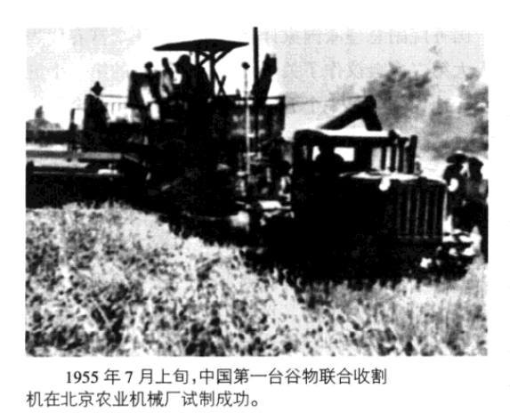
▲ 图⽚来源：《中华⼈⺠共和国⽇史》
1955年7⽉16⽇，我国第⼀⼝⽯油斜井在⽟⻔油矿⽼君庙油⽥开钻。
1955年7⽉20⽇，新华社报道：⼀种世界上最新的桥梁施⼯法—“管柱钻孔法”，已在武汉⻓江⼤桥⼯地上试验成功。这种新施⼯法的最⼤优点是将现代化桥梁建筑上的传统的⽔下施⼯办法改为在⽔上施⼯建筑起桥墩基础，⼏乎⼀年四季都可施⼯。
1955年7⽉，中国机械⼯业的第⼀个专业公司，上海市⽯油机械配件制造公司成⽴。
1955年8⽉17⽇，我国第⼀部中⽂电传打字电援机在北京试验成功。
1955年8⽉26⽇，我国第⼀座⾼温⾼压热电站在苏联专家协助下正式投产。
1955年9⽉5⽇，我国⾃⾏设计制造的第⼀套新型酿酒设备在上海制成,每⼩时可⽣产1500公升葡萄酒。
1955年9⽉15⽇，中国第⼀个拖拉机⼚动⼯兴建。
1955年9⽉，我国第⼀座⼤型⽴井——鹤岗东⼭煤矿移交⽣产。
1955年10⽉4⽇，中国第⼀台25吨塔式起重机在沈阳桥梁⼚试制成功。
1955年10⽉5⽇新疆第⼀座现代化⽔⼒发电站——岛拉泊⽔电站建成发电。它的发电量可供⼀个有77万⼈⼝的现代化城市照明之⽤。
1955年10⽉5⽇，我国⾃制的第⼀部地震仪，在⽟⻔油矿试⽤，效能良好。这部国产的地震仪是前⽯油管理总局地质局西安地球物理实验室制造的。它包括仪器⻋和检波器两部分。这个仪器上⽤的机件，除了真空管等⼀⼩部分零件外，绝⼤部分都是我国⾃⼰制造的。
1955年10⽉14⽇，《⼈⺠⽇报》报道，我国⾃制的第⼀台600吨混铁炉已由⼤连⼯矿⻋辆⼚试制成功。600吨混铁炉是冶⾦⼯业不可缺少的重要设备。它的作⽤是可以⼤⼤缩短炼钢时间，提⾼钢的产量。
1955年10⽉31⽇，新疆准噶尔盆地西北缘⿊油⼭地区第⼀⼝探井——1号井喷出⽯油和天然⽓,从⽽发现克拉玛依油⽥。
1955年10⽉，沈阳化⼯综合研究所研制成功的有机玻璃聚甲基丙烯酸甲酯，在锦西化⼯⼚建成年产230吨的⻋间，⽣产出我国第⼀批有机玻璃。
1955年11⽉14⽇，新华社报道，宝成铁路南段33座⻓跨度⽯拱桥已全部完⼯。这样⼤量建筑⻓跨度⽯拱桥，在我国铁路修建史上还是第⼀次。采⽤⽯拱桥可以节省钢筋⽔泥。这批⽯拱桥⼯程完⼯,也为今后在⼭区修建铁路⼤量建筑⽯拱桥创造了经验。喜欢此内容的⼈还喜欢
1955年12⽉1⽇，中国第⼀台⾃动上煤机在锦州铁路局机务段制成并投⼊⽣产。
1955年12⽉12⽇，柴达⽊盆地油泉⼦构造第⼀⼝探井——油1井喷出⼯业油流。
1955年12⽉20⽇，⻓江机器制造⼚试制成功微波海岸警戒雷达，并投⼊批量⽣产。
1955年12⽉26⽇，我国⾃⾏设计、制造、施⼯的第⼀座⾃动化⽔电站——官厅⽔电站第⼀台1万千⽡⽔⼒发电机组开始发电。该⽔电站于1954年5⽉16⽇破⼟动⼯。
1955年12⽉29⽇，中国第⼀座新型⼯作⺟机制造⼚——沈阳第⼀机床⼚开⼯⽣产。它是苏联援建的。1953年动⼯兴建。
1955年12⽉，哈尔滨电机⼚⽣产的中国第⼀套1万千⽡混流式⽔轮发电机组,安装于北京官厅⽔电站,正式运⾏发电。
1955年12⽉，济南第⼀机床⼚试制成功中国第⼀台160吨、250吨闭式单点压⼒机。
1955年，天津制药⼚研制成功⼈⼯合成⽜⻩。1956年投⼊⼤批量⽣产。⽜⻩为名贵中药，但产量甚少，⼈⼯合成⽜⻩成功,解决了药源少的问题。经过30年来的药理与临床验证，⼈⼯合成⽜⻩与天然⽜⻩基本⼀致，可以⽤它配制140多种中成药。

